[关注！天津医科大学一研究被pubpeer讨论！](https://mp.weixin.qq.com/s?__biz=MzkzOTc0Njg0Nw==&mid=2247486151&idx=1&sn=87824cea5d935a9a6eb19a92fdb8fbf1)

学术斗士！[诚信学术科研](javascript:void(0);)2025-04-30 18:41:29美国



**专注于发现和揭露SCI论文中的图片重复和数据问题，致力于维护学术界的公正与透明。关注我们，了解最新的学术案例和研究诚信资讯！**

https://pubpeer.com/publications/7A4BBD183BC0E0BD368C5355DADD21#0

近日，有学术探讨网站PubPeer针对发表于**《International journal of biological sciences》**的文章提出讨论，该文章题为《S-adenosylmethionine inhibits the growth of cancer cells by reversing the hypomethylation status of c-myc and H-ras in human gastric cancer and colon cancer》（S- 腺苷蛋氨酸通过逆转人胃癌和结肠癌中 c-myc 和 H-ras 的低甲基化状态抑制癌细胞生长）。**第一作者为Jin Luo博士（天津医科大学生物化学教研室）,通讯作者为Xin Geng教授（天津医科大学生物化学教研室）。**

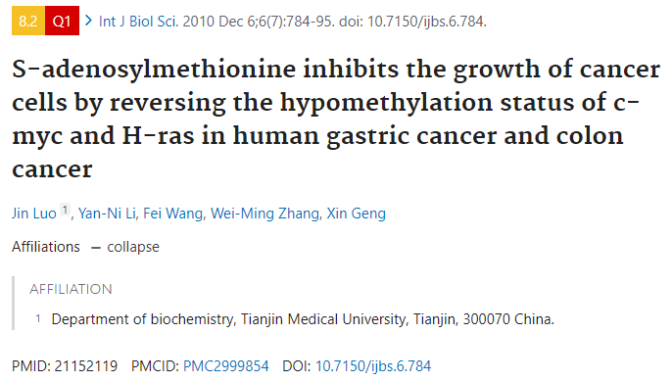

#### 讨论细节解析

在PubPeer的讨论中，用户提出了以下问题：

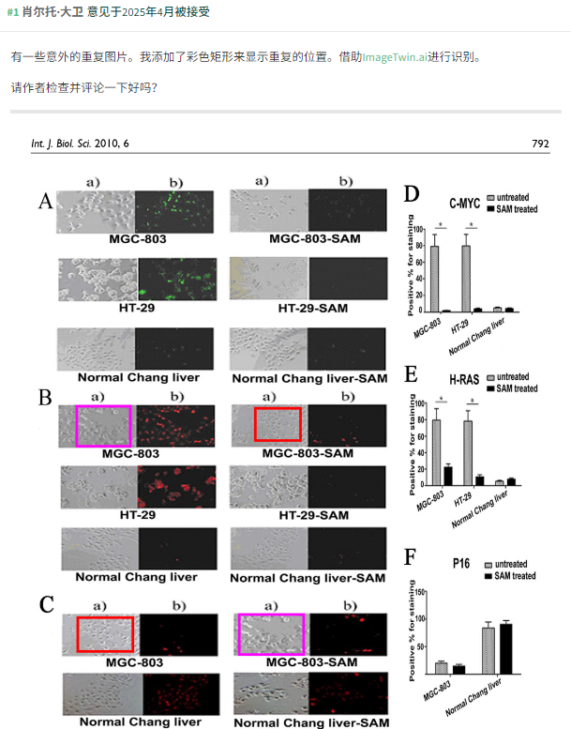

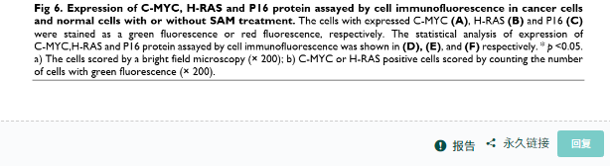

https://pubpeer.com/publications/7A4BBD183BC0E0BD368C5355DADD21#0

免责声明：质疑信息来源于Pubpeer，提及人名均为音译对于文章内容的真实性、完整性、及时性本公众号不做任何保证或承诺，仅供读者参考！免责声明：质疑信息来源于Pubpeer，提及人名均为音译对于文章内容的真实性、完整性、及时性本公众号不做任何保证或承诺，仅供读者参考！免责声明：质疑信息来源于Pubpeer，提及人名均为音译对于文章内容的真实性、完整性、及时性本公众号不做任何保证或承诺，仅供读者参考！

如有侵权，请及时联系公众号后台！

**欢迎积极投稿！共同维护学术界的公正与透明！**